# L’organisation et action collective

## Introduction

Attentes :

Ensemble d’individus non choisi →

Objectifs et but communs →

Volonté de coopérer → Culture d’entreprise

Contraintes :

Contraintes de temps →

Les ressources (allocations et choix) →

L’entreprise Action collective

### Le chef de projet

* C’est le chef d’orchestre qui aura différentes missions pour mener à bien le projet dont il a la responsabilité
* Projet ambitieux qui nécessite une équipe
* Contraintes multiples
* Délais à respecter

#### Les différentes missions autour d’un projet :

* Organisation
  + Organisation pour le bon fonctionnement : au niveau de l’équipe, des outils de communication
  + Gérer la documentation
* Technique
  + Apporter son expertise métier
  + Anticiper les risques technique
* Gestion
  + Définir les objectifs à suivre en fonction du triangle “coût, délai, qualité”
  + Réaliser et contrôler le budget
  + Planifier : gestion des délais
* Humaine :
* Donner envie d’agir “y arriver ensemble” (voir texte Gustave Eiffel)
* Communiquer avec les P.P. (parties prenantes)
* Animer les réunions et gérer les conflits
* Faciliter la prise de décision pour qu’elle soit acceptée par tous

#### La motivation

Le chef d’équipe doit être un leader charismatique.

il doit "déclencher des comportements d’identification (imitation) et avoir une capacité à convaincre”

On parle de motivation inspirante :

* Utilisation de qualité émotionnelle pour influencer les personnes (empathie)
* Stimulation intellectuelle (prise de conscience des pb. et tenter de les résoudre en soutenant l’équipe)
* Apporter une nouvelle approche innovante (sortir du cadre ?)
* Avoir de la considération pour son équipe (écouter les non-dits)

### La culture d’entreprise

Définition :

*“La culture est un système qui fait communiquer une expérience existentielle personnelle et un savoir collectif constitué.”* E. MORIN la méthode

On ramène notre culture dans le cercle de l’entreprise

Ainsi la culture d’entreprise repose :

Des représentations concernant l’action collective qui serviront de support à l’investissement de chacun des salariés. (relation avec environnement, perception du beau, le savoir collectif etc…)

## Les représentations

Elle forge l’univers symbolique du groupe social formé dans l’entreprise constitué par :

* Les valeurs, les croyances, normes de comportement (Valeurs de l’école)
* Les mythes, légendes de l’entreprise (Stakhanov)
* Les rites et les symboles (Sorties)
* Les tabous (maladie de Steve Jobs)

# La GPEC

## Gestion prévisionnelle des emplois et des compétences

### Présentation

Elle est apparue dans les années 1970 et avait pour objectif la recherche d’adéquation entre les besoins de l’entreprise et les ressources disponibles. (quantitatif)

Conséquences:

* Permet à l’entreprise d’anticiper l’avenir
* Peut être source de “traumatisme” chez les salariés (“remerciés”)

En amont : GPEC cas passage d’une nouvelle loi

**GPEC :**

Ensemble des pratiques et méthodes destinées à permettre l’adaptation des ressources humaines aux besoins anticipés des entreprises.

Cette démarche s’appuie sur l’analyse des compétences des salariés :

* Savoir
* Savoir faire
* Savoir être

Importance pour la GP

“La compétence est un savoir agir démontré. Elle est indissociable de la notion d’expérience” PERMARTIN

### Impact dans la gestion de projet

Démarche constitution équipe

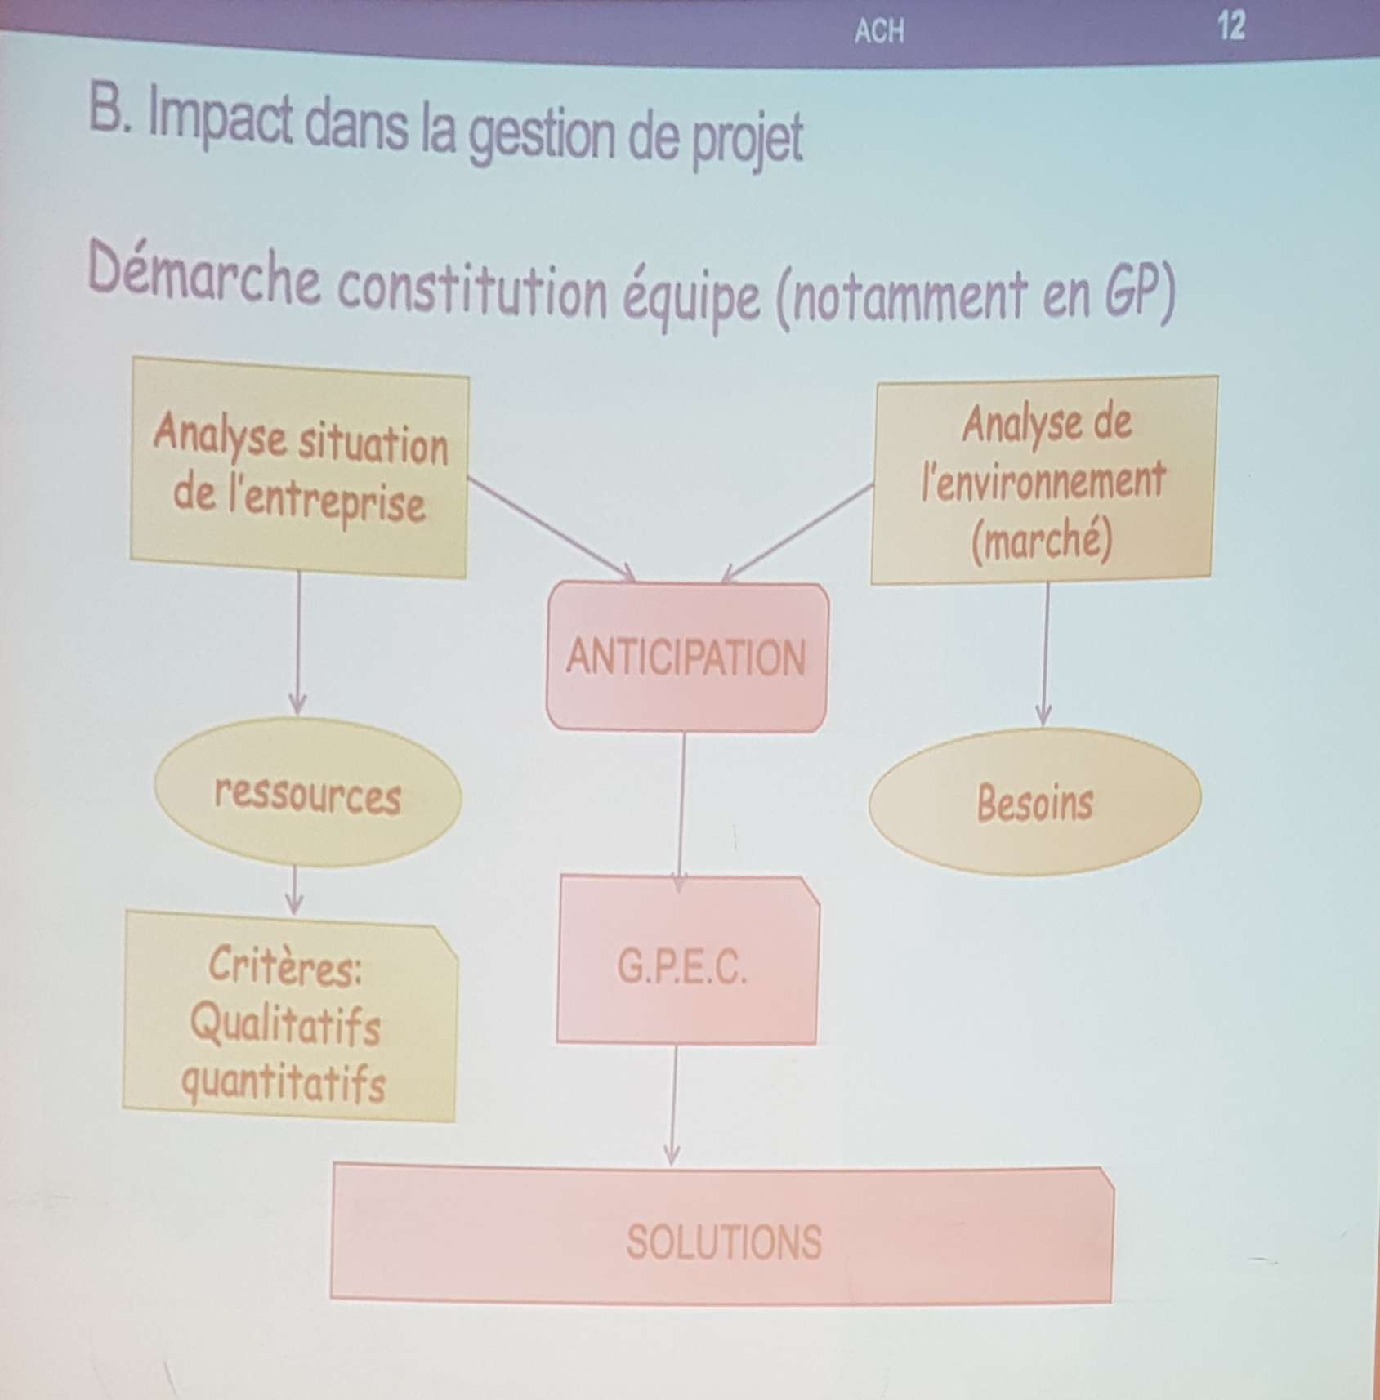

**Employabilité (Capacité à être employé)**

Les solutions à mettre en place

| **Actions positives** | **Actions difficiles** |
| --- | --- |
| * Action de formation pour accroître les compétences, après bilan de carrière … * Promotion * C.T.T, C.D.D * Recrutement => employabilité | * Fin des contrats précaires * Externalisation des services * Licenciement |

#### Conséquence pour la gestion de projet …

Pour le salarié :

* Acquisition de nouvelles compétences pour travailler sur le projet (Eiffel) et rencontre des “nouveaux métiers” de l’entreprise.
* Outil de motivation
* Outil de cohésion (travail d’équipe) “pas seul”
* Gestion du stress et des difficultés communes

Pour l’entreprise :

* Anticipation de la constitution des équipes grâce à la GPEC
* Délégation des responsabilités à des groupes autonomes
* Prises de décision facilitée “proche du terrain”
* Éviter les coûts (recrutement / licenciement)

# Les conflits

### Les différents types de conflits

Ils sont souvent liés à des différences de point de vue :

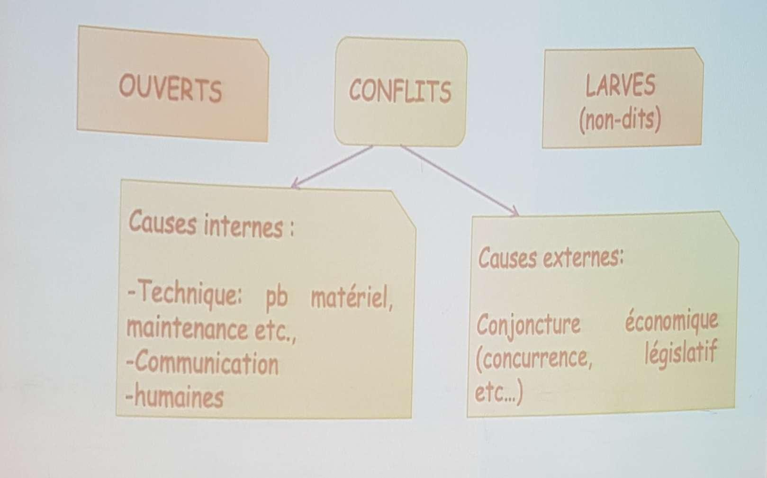

#### Exemple de causes internes

Elles peuvent être de 2 types :

* Dimension culturelle : socio et psychoaffective

→ Le conflit porte sur des opinions, des valeurs et découlent souvent d’appartenance

à des groupes sociaux différents “lutte des classes”

* Dimension socio-organisationnelle : pouvoir

→ Théorie de Crozier sur les “zones d’incertitude” qui dépend des acteurs (+/-)

Les zones d’incertitude correspondent alors à la prise de pouvoir des acteurs

#### Représentation

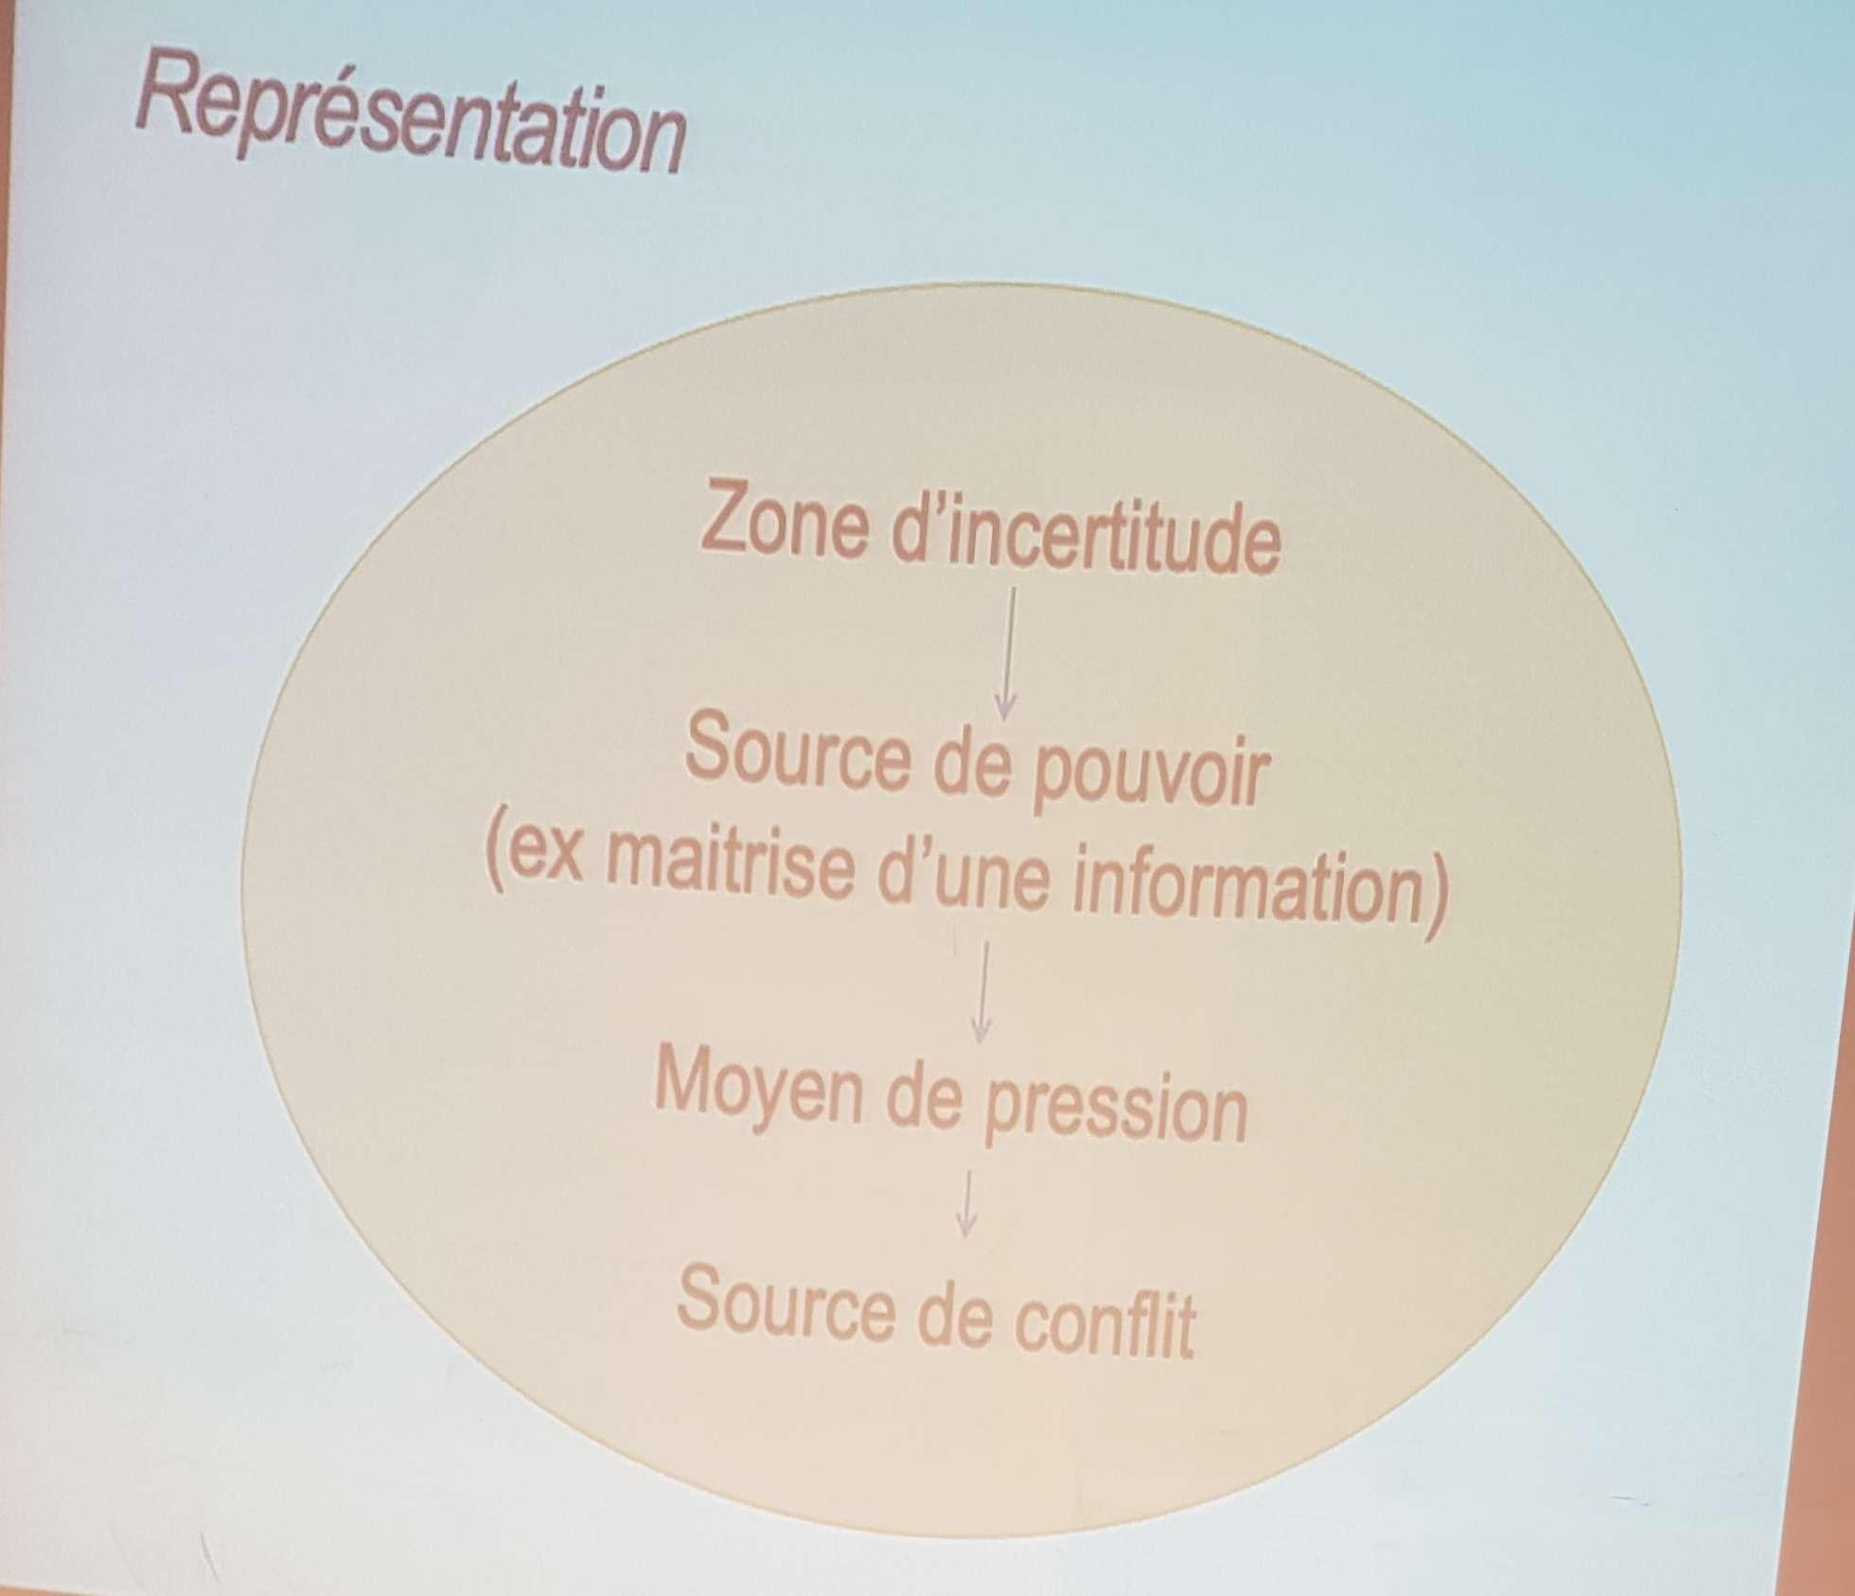

### Réactions aux conflits

4 réactions aux situations conflictuelles :

1. La fuite,
2. L’adoucissement,
3. L’affrontement par la négociation
4. L’affrontement par la force

| **La Fuite** | **Négociation** |
| --- | --- |
| On évite le sujet conflictuel  **Risque :** dramatisation du conflit majeur  **Attitude adaptée :** si problème mineur ou période de tension | On décide de trouver une solution en recherchant un compromis (gagnant-gagnant)  Attitude à adopter : “mettre carte sur table” et tiers personne |
| **Adoucissement** | **Affrontement** |
| C’est une confrontation retardée  On minimise le désaccord et les vraies raisons du désaccord sont occultées  **Risque :** Le conflit éclatera plus tard + souvent lié aux personnes | Stratégie gagnant / perdant  Cela se déroule sous la forme de menace, chantage, bagarre, …  **Risque :** pour l’image très improductif |

### C. Les solutions

Tous les conflits ont des conséquences sur le comportement des individus. Il faut y apporter des solutions pour éviter l’enlisement du conflit (gestion la plus rapide possible).

Dialogue de qualité (respect des interlocuteurs et de leurs temps de parole - écoute active), possibilité de s’exprimer sans contrainte (éviter conflit larvé source de nouveaux blocages),

La recherche de partenaire de dialogue :

* Dans l’entreprise : syndicats, dirigeants,
* Gestion de projet : chef de projet (neutre), enseignants …